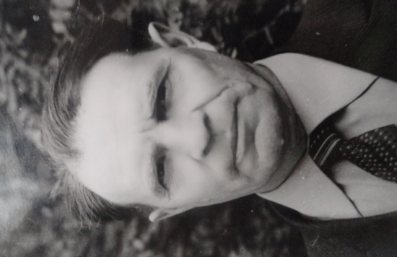

***Четверов Александр Николаевич***

Родился в 1925 году в селе Савкино в семье крестьянина, после семилетки поступил в Петровское педучилище, окончить которое помешала война. Был направлен на учёбу в Московское Гвардейское миномётное училище, срок обучения сокращен с 2х  лет до 6ти месяцев. После окончания направлен на Воронежский фронт, где летом 1943 года разворачивались крупные наступательные бои под Прохоровкой. 5 июля при наступлении на Курской дуге был ранен в левую ногу. За смелость и мужество, проявленные в этой операции, был награждён медалью «За отвагу». Вскоре он снова громил фашистов из легендарной катюши, был командиром наводок батареи «М-13», уничтожал танки, пехоту, доты, дзоты, боевую технику врага.Александр Николаевич участвовал в форсировании Днепра и освобождении Киева. За освобождение г.Кишинёва был награждён второй медалью «За отвагу». В феврале 1944 г. под Полтавой встречался с Маршалом СССР Г.К.Жуковым. Боевой путь фронтовика прошёл через Румынию, Венгрию. В феврале 1945 года под городом Будапештом был тяжело ранен в правую руку, попал в госпиталь, где и встретил День Победы. После лечения был демобилизован, приехал в родные места.

В 1946 году заканчивает Петровское педучилища, в 1954- Саратовский пединститут (заочно). Александр Николаевич работал заведующим Дмитриевской начальной школы, учителем математики в Селитьбинскойи Новозахаркинскихшкол.

